KUŽKI ZA ČISTO IZOLO

Naposled se je dogodek, kije bil prestavljen zaradi slabega vremena ob Svetovnem dnevu zemlje, vendarle izpeljal. Zaključni program dogodka se je odvil v četrtek, 5. maja 2022, v pasjem parku v Livadah.
Pobudnik akcije Komunala Izola, je za občane in udeležence akcije pripravila pester in zanimiv program, kjer ni manjkalo duhovito zaigranih skečev na temo:«Kaj vse se lahko zgodi, če pasjega kakca ne odstranimo.«
Vsi sodelujoči učenci, vseh treh izolskih osnovnih šol OŠ Vojke Šmuc, OŠ Livade, SE Dante Alighieri, pa smo bili povabljeni k pazljivemu poslušanju govornikov, saj so se odgovori na vprašanja nagradnega kviza skrivali znotraj njih.
Iz govora vodje DE Vzdrževanja okolja, g. Grgete, smo npr. izvedeli, da Izola premore 3 urejene pasje parke ter 40 pasjih stranišč, katere redno tedensko čistijo in oskrbujejo z vrečkami.
Gospod iz redarske službe pa nam je predstavil občinski odlok iz leta 2021, kjer smo izvedeli, da naj bi lastniki psov imeli pse na povodcu, za njimi pobirali pasje iztrebke ter v poletnih mesecih s seboj nosili tudi plastenko vode s katero bi oplaknili pasje uriniranje. Seznanjeni smo bili tudi, kako nehigijensko je puščanje pasjih iztrebkov vsevprek, za ljudi in tudi za živali.
Najbolj so nas pa navdušile pasje točke članic« Zavoda za vzgojo in šolanje psov in izobraževanje lastnikov«, z psičko Bučko in Juno ter agility show .
Lastnica treh prekrasnih kužkov iz Kinološkega društva Obala, je povabila tudi nekaj najbolj pogumnih učencev, da so se preizkusili v pasjih trikih. Ugotovili smo, da so psi izredno čuteča bitja in da z mimiko telesa lahko pokažejo čustva, kot so žalost, strah, navdušenje, jeza.
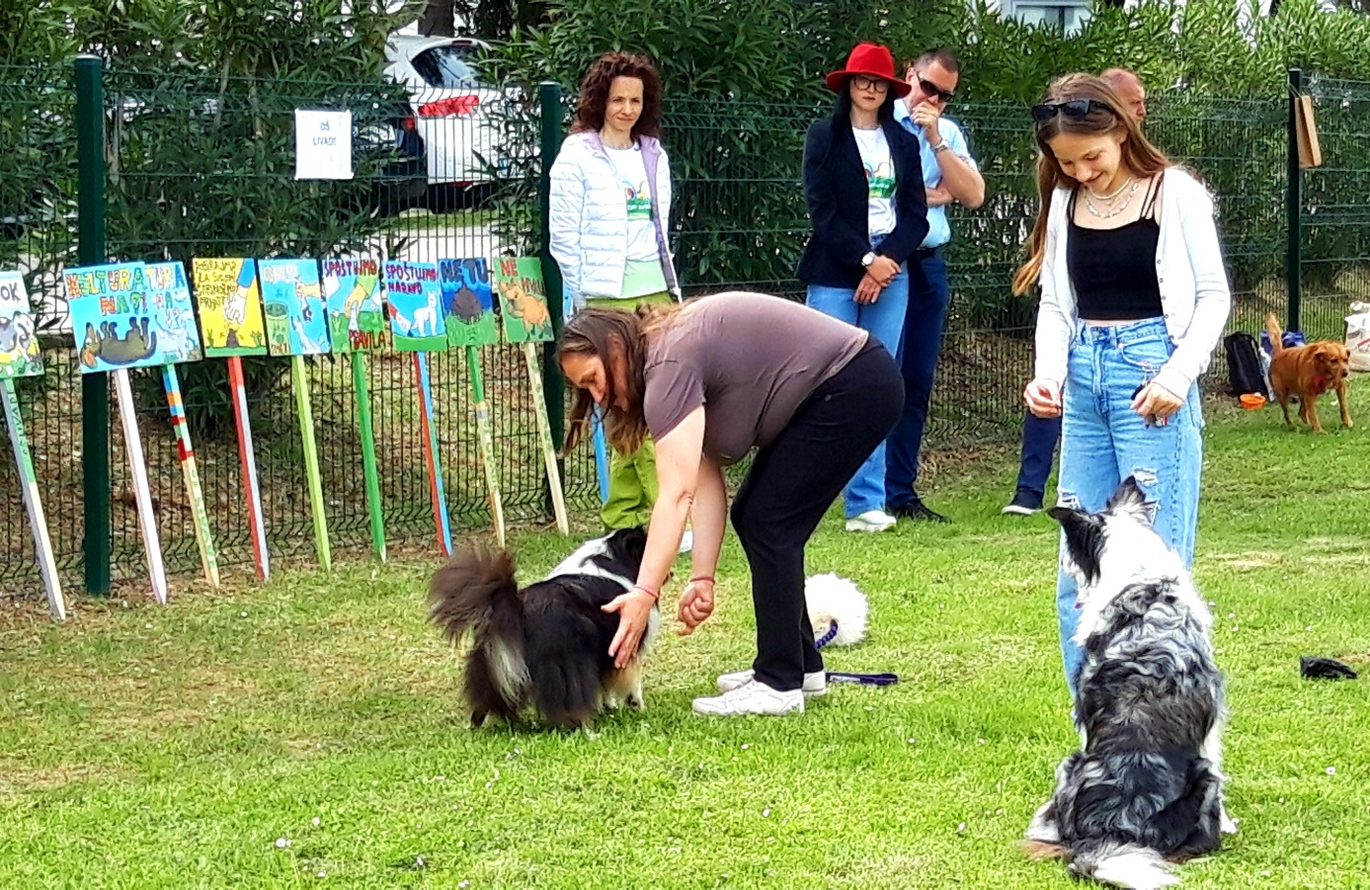
Skupina iz naše šole se je dobro strateško pripravila na kviz. Šola, katere predstavnik naj bi takoj po izgovorjenem vprašanju dvignil tablo, je lahko prva odgovarjala na zastavljeno vprašanje. Mi smo določili našega Tilna. Ostali učenci iz skupine smo ga obkrožili in mu takoj povedali pravilen odgovor. Tako smo prehiteli učence OŠ Vojke Šmuc in učence SE Dante Alighieri, ki pa so bili tudi iz nižjih razredov. Prejeli smo nagrado za kviz.
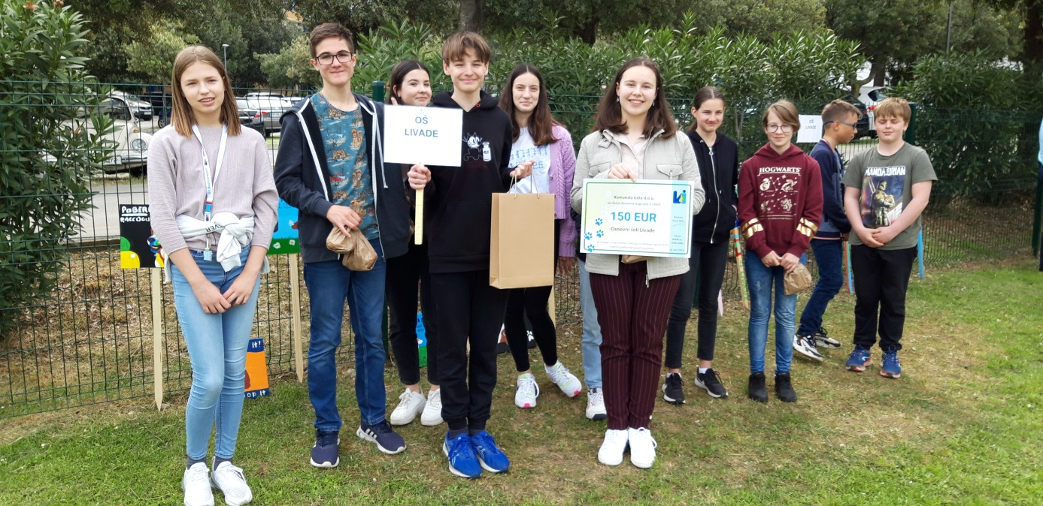

Povezovalka programa iz centra CUP Izola ga. Šorli, je vsem prisotnim povedala, da so agility poligonček naredili iz obnovljivih odpadkov in tako popestrili pasji park. Pasji park je dobil tudi kotiček, oz. škatlo, kjer obiskovalci parka lahko uporabijo in izmenjajo pasje igralne rekvizite ter nekaj fiksnih posod z vodo, tudi teh imamo nekaj na različnih mestih Izole.
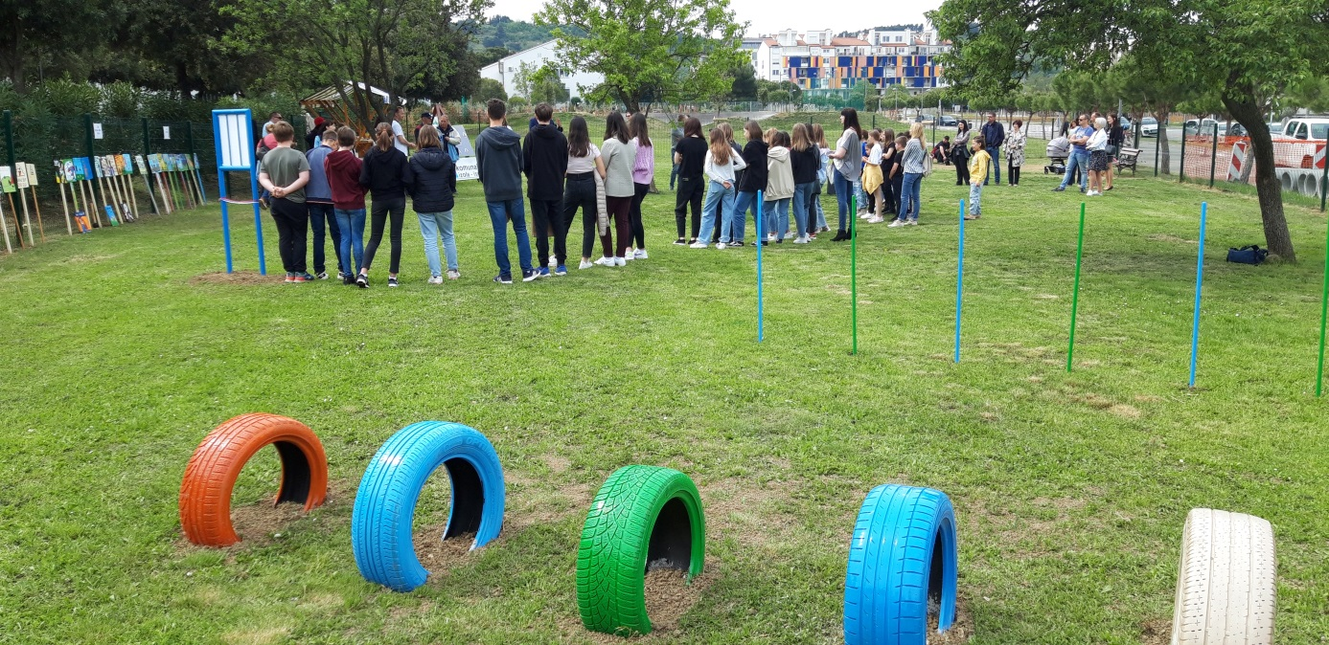
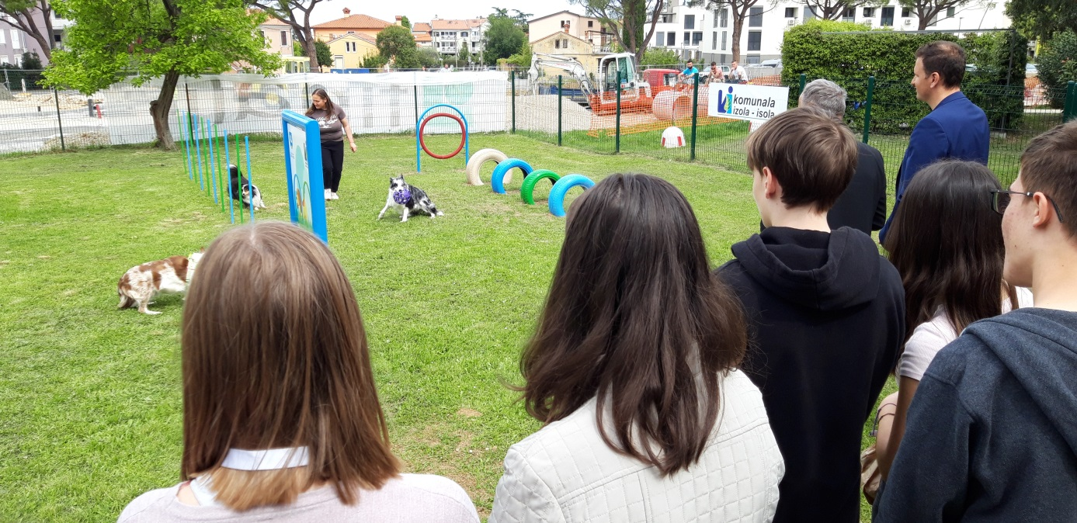
Agility show
Župan Izole g. Danilo Markočič in direktor Komunale Izola, g. Bele sta nato svečano prerezala trak novega agility poligona.
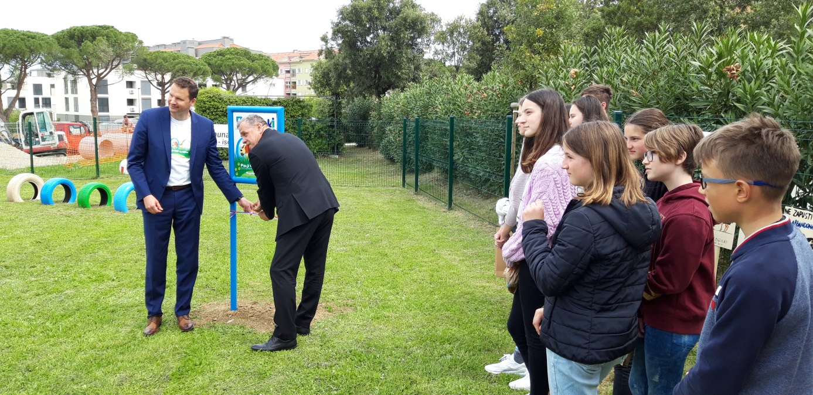

Vsi prisotni smo si lahko ves čas ogledovali razstavljene opozorilne table vseh treh osnovnih šol in bili navdušeni nad idejami ter slikarskimi izvedbami tabel ter se spraševali v katero šolo bo nagrada šla.

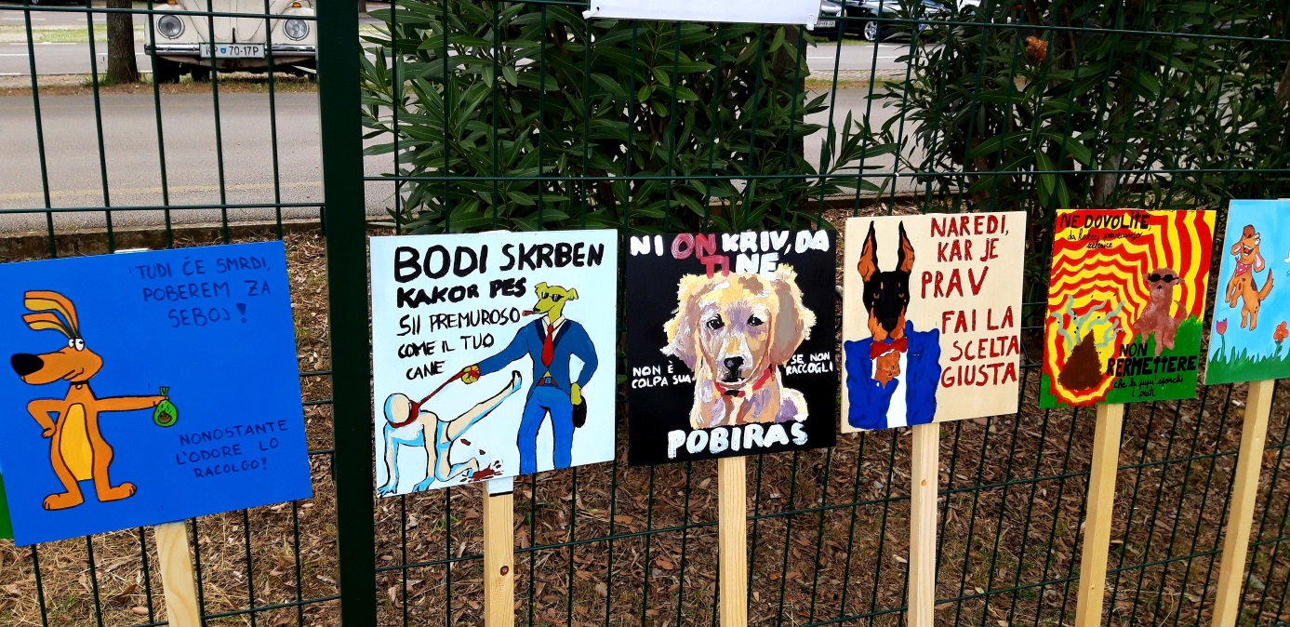
Opozorilne table učencev OŠ Vojke Šmuc so nas navdušile, prepričani smo bili, da bo nagrada njihova.
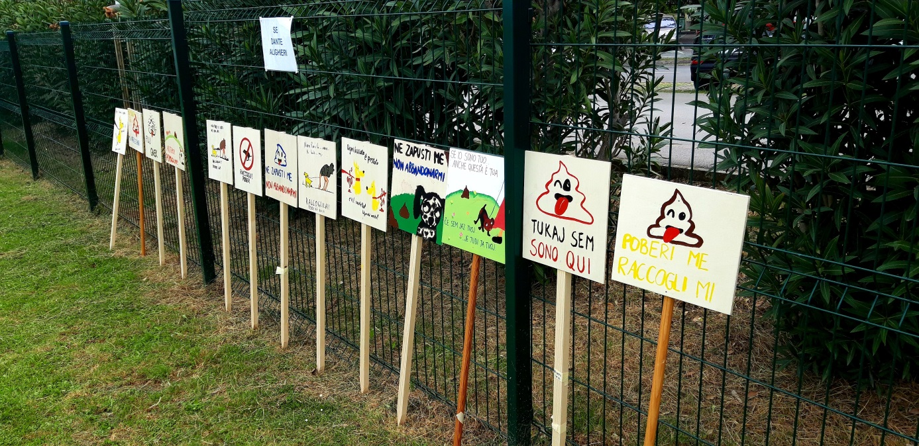
Opozorilne table SE Dante Alighieri, naredili sojih učenci nižje stopnje, v dvojezičnem napisu. Lepo!

Prišel je tudi čas razglasitve nagrad in kot šolo zmagovalko občinskega tekmovanja razglasili našo šolo: Osnovno šolo Livade!
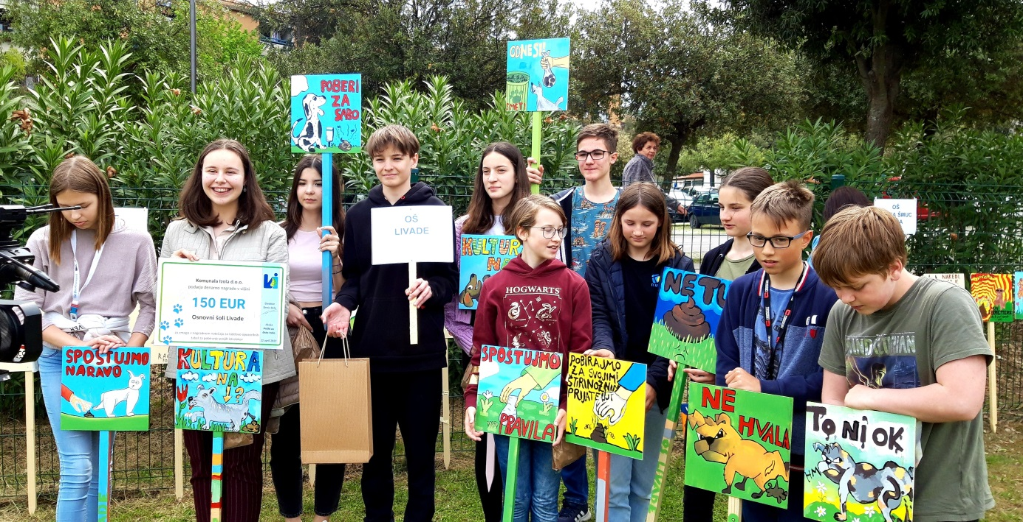
Direktor Komunale Izole nam je skupaj z županom podelil nagrado v višini 150 eurov, vsak sodelujoči pa je prejel tudi osebno nagrado. Sledila je pogostitev s svežim sadjem in osvežilno pijačo, igra s psički, nas kot šolo zmagovalko pa je čakala tudi izjava pred kamero.
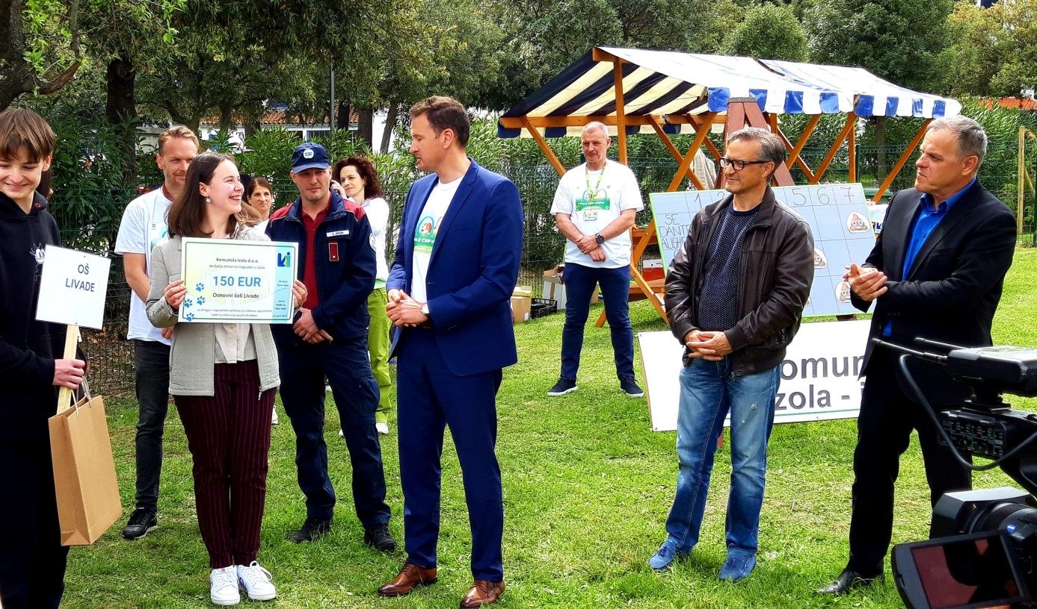
Direktor Komunale,g. Bele, državni poslanec g. Felice Žiža in župan Izole g. Danilo Markočič so nam podelili nagrado.

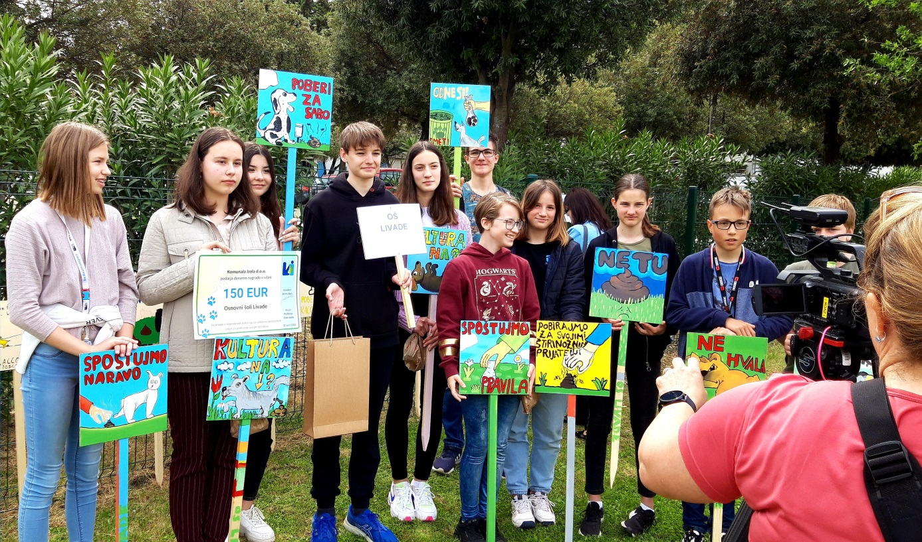
Pred kamero…

Na TV sporedu smo bili, v četrtek, 5. maja 2022, na TV KOPER ob 19.40 v oddaji Primorska kronika. Poglejte nas, kaj smo povedali…Tilen, Timotej, Špela, Val, Zala,Nika, Paskal,Lara,Elis,Rebeka in Eva.
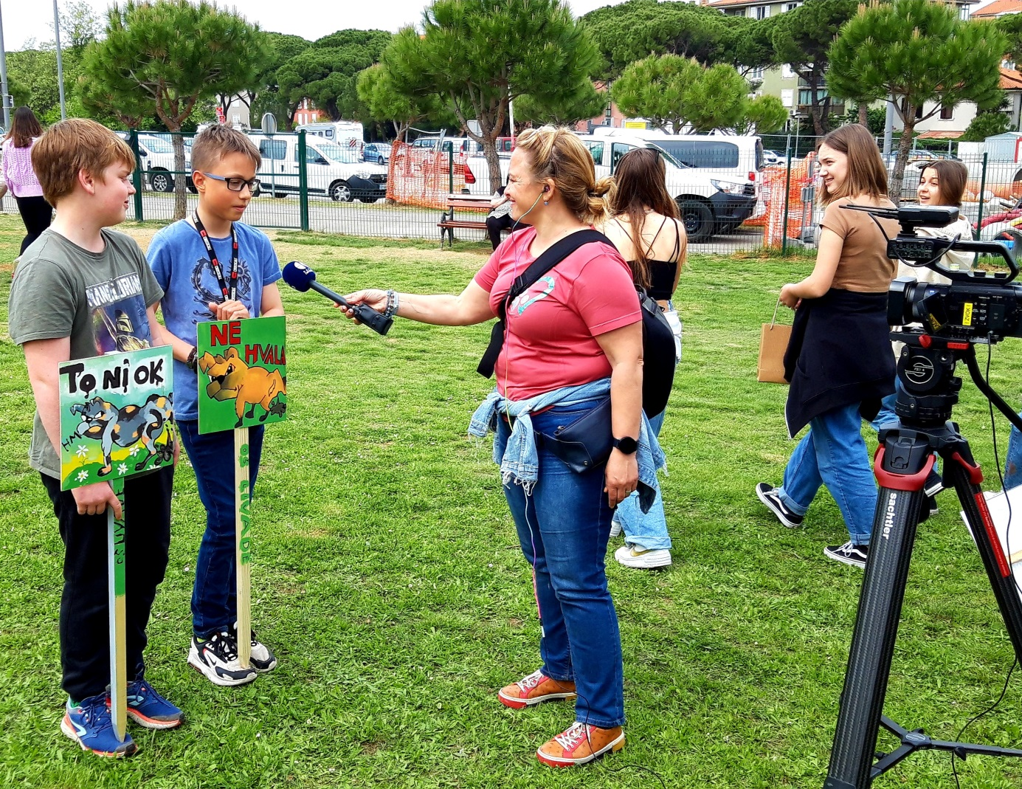
Za zaključek pa naše sporočilo:
Vsi si želimo čisto in urejeno Izolo, z odgovornimi lastniki in srečnimi hišnimi ljubljenčki.
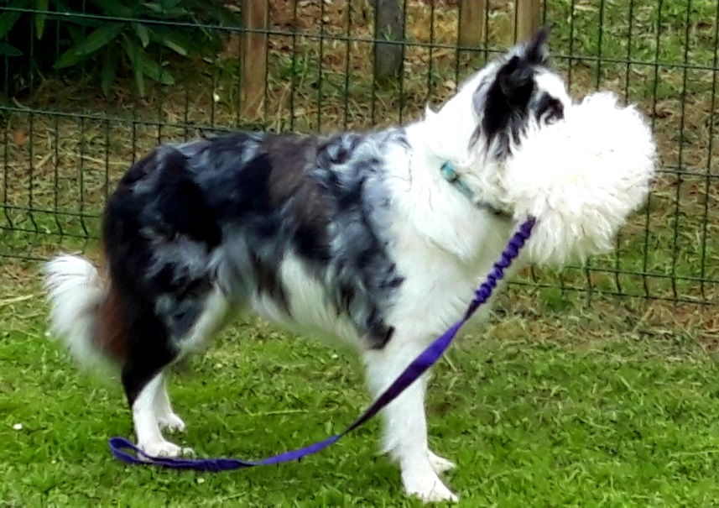

Učenci natečaja; Tilen Frank, Timotej Kirn, Špela Pintarič, Val Jančar, Zala Milostnik,Nika Janževič, Paskal sinožič,Lara Reščič,Elis Stupar,Rebeka Vitasović in Eva Puzić z učiteljico Ingrid Knez

